系统设计

项目名：书承

课程名：软件工程

小组：G009

成员：31901237徐过

31901239许罗阳宁

31901240余浩凯

教师：杨枨



标准 GB8567-88

2021/9/25

|  |  |  |
| --- | --- | --- |
| 文件状态：  [ ] 草稿  [√] 正式发布  [ ] 正在修改 | 文件标识： | SE2021-G009-总体设计 |
| 当前版本： |  |
| 作者： | 徐过、许罗阳宁、余浩凯 |
| 完成日期： |  |

**系统设计**

说明：

1.《系统/子系统设计(结构设计)说明》(SSDD)描述了系统或子系统的系统级或子系统级设计与体系结构设计。SSDD可能还要用《接口设计说明》(IDD)和《数据库(顶层)设计说明》(DBDD)加以补充。

2.SSDD连同相关的IDD和DBDD是构成进一步系统实现的基础。贯穿本文的术语“系统，，如果适用的话，也可解释为“子系统”。所形成的文档应冠名为“系统设计说明”或“子系统设计说明”。

**版本记录**

|  |  |  |  |  |  |
| --- | --- | --- | --- | --- | --- |
| 编号 | 修订日期 | 版本/状态 | 修订人 | 发布日期 | 备注 |
| 01 | 2021/10/7 | 0.1 | 许罗阳宁 | 2021/10/7 | 项目计划书 |
| 02 | 2021/10/8 | 0.2 | 余浩凯 | 2021/10/8 | 项目计划书 |
| 03 | 2021/10/8 | 0.3 | 徐过 | 2021/10/8 | 项目计划书 |
| 04 | 2021/10/9 | 0.4 | 徐过 | 2021/10/9 | 项目计划书 |
| 05 | 2021/10/10 | 1.0 | 徐过 | 20210/10/13 | 项目计划书 |
| 06 | 2021/10/16 | 0.1 | 许罗阳宁 | 2021/10/16 | 可行性分析报告 |
| 07 | 2021/10/16 | 0.2 | 余浩凯 | 2021/10/16 | 可行性分析报告 |
| 08 | 2021/10/17 | 0.3 | 徐过 | 2021/10/17 | 可行性分析报告 |
| 09 | 2021/10/22 | 1.0 | 徐过 | 2021/10/23 | 可行性分析报告 |
| 10 | 2021/10/22 | 0.1 | 徐过 | 2021/10/24 | 需求分析 |
| 11 | 2021/10/24 | 0.2 | 徐过 | 2021/10/27 | 需求分析 |
| 12 | 2021/10/27 | 1.0 | 徐过 | 2021/10/31 | 需求分析 |
| 13 | 2021/11/3 | 0.1 | 徐过 | 2021/11/7 | 系统设计报告 |
| 14 | 2021/11/10 | 1.0 | 徐过 | 2021/11/14 | 系统设计报告 |
| 15 | 2021/11/13 | 1.1 | 徐过 | 2021/11/13 | 项目计划书 |
| 16 | 2021/11/13 | 0.1 | 许罗阳宁 | 2021/11/14 | 数据库设计说明 |
| 17 | 2021/11/13 | 0.1 | 余浩凯 | 2021/11/14 | 软件设计说明 |
| 18 | 2021/11/17 | 1.0 | 许罗阳宁 | 2021/11/24 | 数据库设计说明 |
| 19 | 2021/11/17 | 1.0 | 余浩凯 | 2021/11/24 | 软件设计说明 |
| 20 | 2021/11/17 | 1.0 | 徐过 | 2021/11/24 | 系统设计报告 |
| 21 | 2021/11/27 | 0.1 | 徐过 | 2021/11/27 | 用户手册 |
| 22 | 2021/12/1 | 1.0 | 徐过 | 2021/12/4 | 编程手册 |
| 23 | 2021/12/4 | 1.2 | 徐过 | 2021/12/4 | 项目计划书 |
| 24 | 2021/12/4 | 0.1 | 徐过 | 2021/12/8 | 软件测试报告 |
| 25 | 2021/12/4 | 0.1 | 徐过 | 2021/12/8 | 维护报告 |
| 26 | 2021/12/8 | 0.1 | 徐过 | 2021/12/15 | 总结报告 |

目录

系统/子系统设计(结构设计)说明(SSDD) 1

1引言 3

1.1标识 3

1.2系统概述 3

1.3文档概述 3

1.4基线 3

2引用文件 3

3系统级设计决策 3

4系统体系结构设计 4

4.1系统总体设计 4

4.1.1概述 4

4.1.2设计思想 5

4.1.3基本处理流程 5

4.1.4系统体系结构 5

4.1.5功能需求与系统配置项的关系 6

4.1.6人工处理过程 6

4.2系统部件 6

4.3执行概念 7

4.4接口设计 7

4.4.1接口标识和图表 7

5运行设计 9

5.1系统初始化 9

5.2运行控制 9

5.3运行结束 9

6系统出错处理设计 9

6.1出错信息 9

6.2补救措施 9

7系统维护设计 9

7.1检测点的设计 9

7.2检测专用模块的设计 10

8尚待解决的问题 10

9需求的可追踪性 10

10注解 10

附录 10

# 1引言

**1.1标识**

标题：书承

logo：



**1.2系统概述**

本平台是一个二手课本信息交互的平台，用户可以根据自己购买、求购、售卖的需求来使用这个平台。本项目体量较小，仅用于浙大城市学院内学生使用，且出于安全性考虑，本平台要求实名注册并提供学号等信息，能够追溯到浙大城市学院内的学生。

**1.3文档概述**

描述系统或子系统的系统级或子系统级设计与体系结构设计。

**1.4基线**

|  |  |  |  |  |  |
| --- | --- | --- | --- | --- | --- |
| 01 | 2021/11/3 | 0.1 | 徐过 | 2021/11/7 | 系统设计报告 |
| 02 | 2021/11/10 | 0.2 | 徐过 | 2021/11/14 | 系统设计报告 |
| 03 | 2021/11/17 | 1.0 | 徐过 | 2021/11/24 | 系统设计报告 |

**2引用文件**

<http://openstd.samr.gov.cn/bzgk/gb/newGbInfo?hcno=84C42B6277D2714B7176B10C6E6B1A44国家标准网GB8567-2006> 2021/10/7

# 3系统级设计决策

本平台是一个二手课本信息交互的平台，用户可以根据自己购买、求购、售卖的需求来使用这个平台。本项目体量较小，仅用于浙大城市学院内学生使用，且出于安全性考虑，本平台要求实名注册并提供学号等信息，能够追溯到浙大城市学院内的学生。

参考闲鱼、淘宝等交易平台，本系统需要有购买、售卖和求购 三个主体功能。购买系统设计在主页，具有随机推荐的课本信息预览和搜索/筛选功能；售卖功能主要是提交信息、添加标签形成商品；求购系统能够发布自己的求购信息，也能看到其他人的求购信息，可选择供应 。为方便同学们的选购，此次的交易信息可以选择多本批量选择。同学们再选中课本之后可以与买家或卖家交流，做一些线下交易、砍价等细节的信息交互 。

另外用户界面可以看到交易次数等信息，并通过这些信息生成用户的信誉度 ，可作为用户选择商家的依据。用户也可以修改自己的联系方式、宿舍楼等基本信息，这些相关到交易的便利性。

本平台主打二手课本需求信息的交互，仅供作为一个参考和交流的平台，无法提供信用担保，故设计自提/送达/其他的选项完成线下交货和付款。结束后由买家点击收货完成订单（7天未点击并无反馈则默认收货）。

# 4系统体系结构设计

## 4.1系统总体设计

### 4.1.1概述

1）低成本方案：

制作一个二手交易网站，具有购买，求购，售卖的形式，预设地址，在订单中选择自提或送达，完成同学之间的交易。

2）中成本方案：

制作一个二手交易小程序，参考淘宝的模式，具有购买，求购，售卖的形式，并通过网上聊天的形式交流，确认砍价、送货自提、确认地点等细节，完成同学之间的交易。

3）高成本方案：

制作一个二手交易小程序，参考淘宝的模式，具有购买，求购，售卖的形式，并通过网上聊天的形式交流，最后采用线上支付的形式，拉取支付宝或微信的支付手段，通过平台担保，暂时扣下付款，在确认收货后打款，完成同学之间的交易。

最终选择中成本方案：

低成本方案缺少灵活性，没有消息交流的功能极大的限制了买卖的灵活性，且网站形式市场饱和，用户较少，高成本方案需要拉取支付手段，小组无法获得授权，并且无法提供担保，涉及金钱交易及担保，故舍弃。中成本方案具有一定的灵活性，且在技术上实现的可能性较大，故选择中成本方案。

#### 4.1.1.1功能描述

HIPO图：

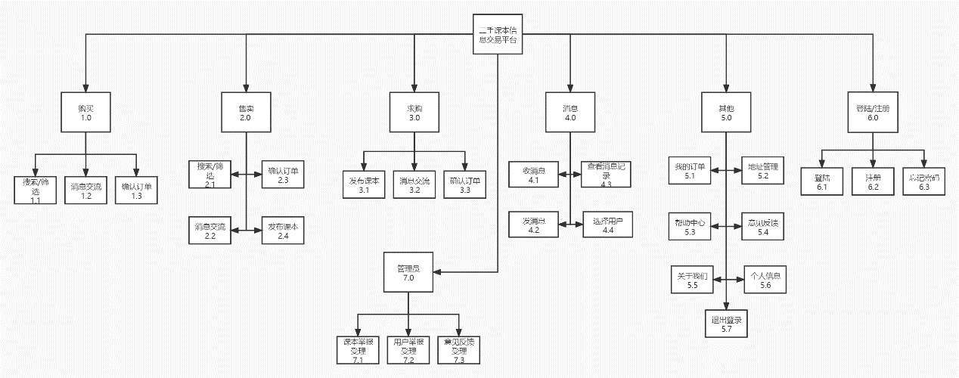

主要功能概要：

1）购买：

可通过搜索/筛选缩小范围，或直接浏览选择课本，点击获取详情，点击联系商家跳转至与商家的消息界面，或点击购买下订单，按照所填信息确定交付信息，并完成线下的交付，点击确认完成则完成订单。

需求：点击反馈，消息收发，搜索筛选实现

2）出售：

点击出售创建并填写信息创建课本并发布到购买页面，用户可以按你所填写的信息来搜索/筛选到本课本。

需求：点击反馈，系统创建，数据库管理

3）求购：

点击求购创建并填写信息创建课本并发布到求购页面，用户可以按你所填写的信息来搜索/筛选到求购课本。用户也可在求购界面选择课本供应，点击联系学生跳转到消息界面，点击供应创建订单，按订单信息线下交付完成订单。

需求：点击反馈，消息收发，搜索/筛选实现，系统创建，数据库管理

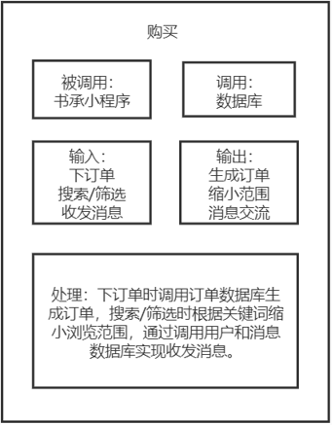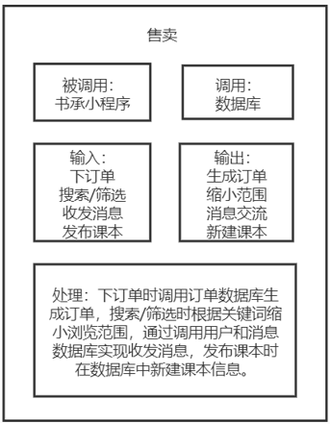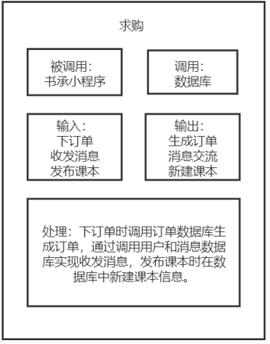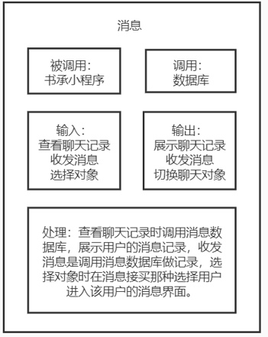

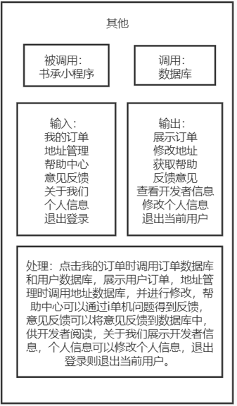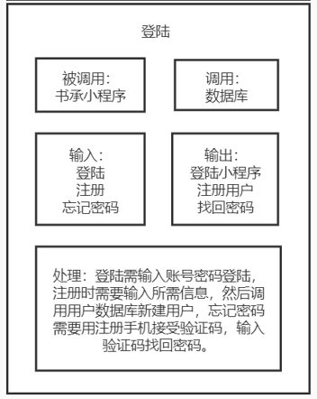

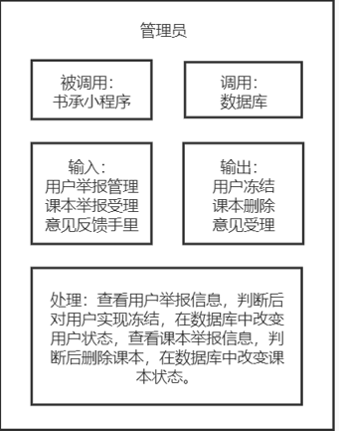

#### 4.1.1.2运行环境

ios/Android 微信小程序

### 4.1.2设计思想

#### 4.1.2.1系统构思

登录使用该小程序，若无账号则注册，忘记密码则找回。主要功能为购买、售卖、求购，附有搜索/筛选来缩小范围，再其他功能中能够修改个人信息，查看订单，管理地址，反馈意见，寻求帮助，查看小程序信息，退出登录。

#### 4.1.2.2关键技术与算法

主要技术：数据库使用，java编程，文档编写技术，配置管理技术，界面设计技术

只要算法：javascript

ns图（以登录为例）：

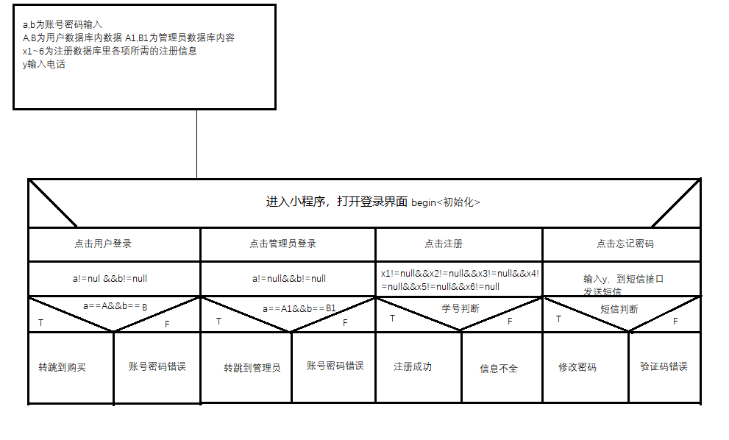

pad图（以登录为例）：

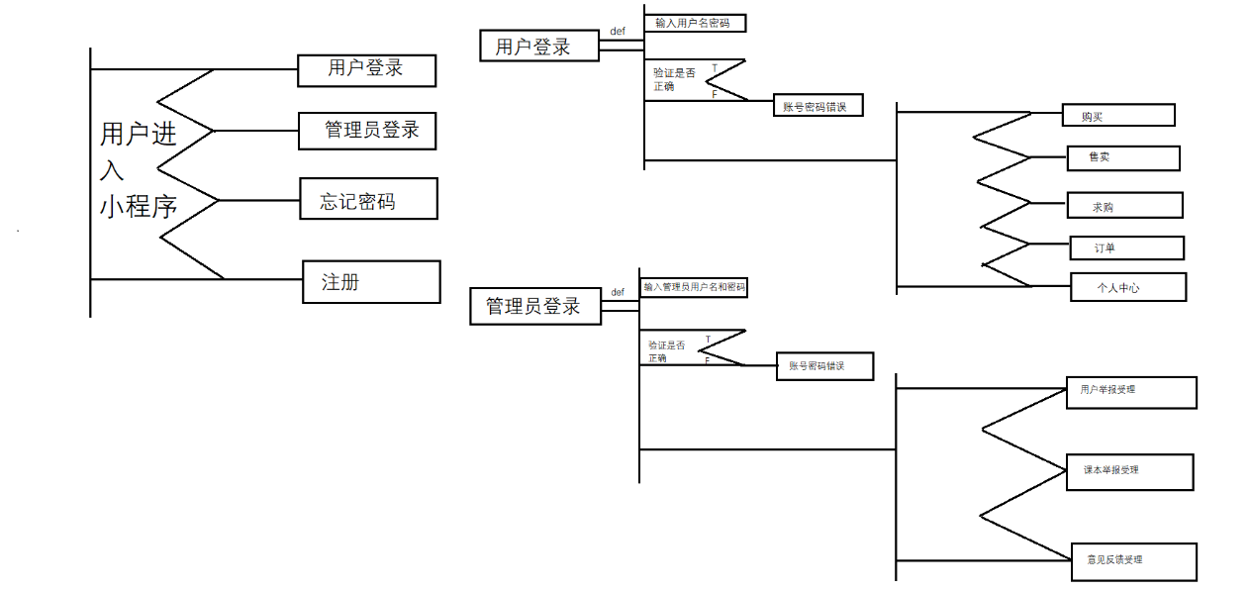

伪代码：

登录：

begin<初始化>

if<点击用户登录>then<

if<select *from 用户数据库 where 用户名 like %输入% && select *from 用户数据库 where 密码 like %输入%>then <

begin <购买>

<

跳转到“购买”

>

end <购买>>

else

<”账号密码错误！”>

>

else if<点击管理员登录>then<

if<select *from 管理员数据库 where 用户名 like %输入% && select *from 管理员数据库 where 密码 like %输入%>then <

begin <管理员>

<

跳转到“管理员”

>

end <管理员>>

else

<”账号密码错误！”>

>

Else if<点击注册>then<

Begin<注册><

“跳转到注册”

（注册模块）

end <注册>>

>

Else if<点击忘记密码>then<

Begin<找回密码><

“跳转到找回密码”

（找回密码模块）

end <找回密码>>

>

注册：

begin<初始化>

if<点击注册>then<

if<”昵称” &&”密码” &&”学号” &&”姓名”&& ”学院” &&”电话”!=null>then<

insert into 用户数据库（xxxxxxxxx） value ( xxxxxxxxx)

消息：“您已经注册成功”

>

Else<

消息：“信息不完善”

>

>

Else<点击登录>then<

begin <购买><

跳转到“购买”

>

end <购买>>

>

忘记密码：

begin<初始化>

if<点击发送验证码>then<

Begin<设置密码><

“跳转到设置密码”

（设置密码模块）

Update 用户数据库 set 该用户 密码=%输入%

end <设置密码>>

“您已经修改密码成功”

<点击确认>

begin <登录><

跳转到“登录”

>

end <登录>>

>

Else<点击登录>then<

begin <购买><

跳转到“购买”

>

end <购买>>

>

管理员：

begin<初始化>

if<点击用户举报受理>then<

begin < ><

跳转到“用户举报受理”

>

end <用户举报受理>>

>

Else if<点击课本举报受理>then<

begin <课本举报受理><

跳转到“课本举报受理”

>

end <课本举报受理>>

>

Else if<点击意见反馈受理>then<

begin <意见反馈受理><

跳转到“意见反馈受理”

>

end <意见反馈受理>>

>

用户举报受理

begin<初始化>

<

select * from 用户举报数据库

按举报编号随机选择展示举报信息

>

<点击任意一个举报信息>

begin <详细用户举报受理><

跳转到“详细用户举报受理”

>

If<点击冻结该用户>then<

Update 用户数据库 where 用户名=该用户 set 用户状态 =0

>

Update 用户举报数据库 where 用户名=该用户 set 状态 =0

<点击返回>

<返回上一级举报信息>

end <详细用户举报受理”>>

<点击返回>

<返回上一级管理员界面>

课本举报受理

begin<初始化>

<

select * from 课本举报数据库

按举报编号随机选择展示举报信息

>

<点击任意一个举报信息>

begin <详细课本举报受理><

跳转到“详细课本举报受理”

>

If<点击删除该课本>then<

delete *from 图书数据库 where 图书编号=该图书编号

>

Update 课本举报数据库 where 课本编号=该课本编号 set 状态 =0

<点击返回>

<返回上一级举报信息>

end <详细课本举报受理”>>

<点击返回>

<返回上一级管理员界面>

意见反馈受理

begin<初始化>

<

select * from 意见反馈数据库

按编号展示意见反馈

>

<点击任意一个意见反馈>

begin <详细意见反馈受理><

跳转到“详细意见反馈受理”

>

<点击返回>

<返回上一级意见反馈>

end <详细意见反馈”>>

<点击返回>

<返回上一级管理员界面>

消息：

“点开一个消息框开始”

begin<初始化>

<

select * from 消息数据库 where 用户名=该用户 and 对方用户名=该对方用户 count 10

呈现近时间的十条消息

>

If<点击发送>then<

insert into 消息数据库（xxxxxxxxx） value ( xxxxxxxxx)

>

If<消息记录>then<

select * from 消息数据库 where 用户名=该用户 and 对方用户名=该对方用户

显示所有消息记录

>

购买：

begin<初始化>

<

select * from 图书数据库

按图书编号随机选择展示课本

>

begin <消息>

<

跳转到“消息”

>

end <消息>

begin <售卖>

<

跳转到“售卖”

>

end <售卖>

begin <求购>

<

跳转到“求购”

>

end <求购>

begin <个人中心>

<

跳转到“个人中心”

>

end <个人中心>

begin <搜索/筛选>

<

if <点击搜索框> then

<

if <点击搜索> then

<select * from book where BookName like %输入%>

else if <点击返回> then

<返回上一界面>

end if

>

else if <点击确定（筛选中）> then

<slelect * from book where 学院 = 选中 and 专业 = 选中 and

price <= 最高价格 and price >= 最低价格>

else if <点击重置> then

<重置筛选项>

else if <点击返回> then

<返回上一界面>

end if

>

end <搜索/筛选>

begin <商品介绍>

<

if <点击举报> then

<

跳转到举报

继承上一课本的“商品名”、“商家”、“价格”

if <点击提交> then

<

update book set 该课本 举报次数=举报次数+1

insert into 课本举报记录（xx、xx、xx）values（xx、xx、xx）

跳出提示

if <点击确定> then

<返回到商品介绍>

end if

>

else if <点击返回> then

<返回上一界面>

end if

>

else if <点击返回>

<返回上一界面>

else if<点击联系商家> then

<

跳转到消息

insert into 消息数据库 （xx、xx、xx）valuse（xx、xx、xx）

if <发送消息> then

<

insert into 消息数据库 （消息） values（xx）

>

else if <点击返回> then

<返回上一界面>

end if

if <点击用户头像> then

<

跳转到用户详情

if<点击举报> then

<

跳转到举报用户

继承上一用户的“用户名”、“性别”、“手机号”

if <点击提交> then

<

update book set 该用户 举报次数=举报次数+1

insert into 用户举报记录（xx、xx、xx）values（xx、xx、xx）

跳出提示

if <点击确定> then

<返回到消息>

end if

>

else if <点击返回> then

<返回上一界面>

end if

>

else if <点击返回> then

<返回上一界面>

end if

>

else if <点击立即购买> then

<

跳转到确认购买

继承上一商品的信息

if <点击提交> then

<

insert into 订单数据库（xx、xx、xx）values（xx、xx、xx）

update book set 库存=库存-数量

if <库存<数量> then

<提示报错>

end if

提示购买成功

if<点击确定> then

<返回到商品介绍>

end if

>

else if <点击返回> then

<返回上一界面>

end if

>

end if

>

售卖：

begin<初始化>

<

select * from 图书数据库 where 用户名 = 自己

按编号倒序展示课本

>

begin <消息>

<

跳转到“消息”

>

end <消息>

begin <购买>

<

跳转到“购买”

>

end <售卖>

begin <求购>

<

跳转到“求购”

>

end <求购>

begin <个人中心>

<

跳转到“个人中心”

>

end <个人中心>

begin <上架商品>

<

跳转到上架商品

if <点击返回> then

<返回上一界面>

else if <点击确认上架> then

<

insert into 图书数据库 （xx、xx、xx、） values（xx、xx、xx）

跳转到售卖

>

end if

>

begin <售卖商品介绍>

<

if <点击返回> then

<返回上一界面>

else if <点击修改商品信息> then

<

if <点击返回> then

<返回上一界面>

else if <点击确认修改> then

<

update 图书数据库 set（xx、xx、xx）=（xx、xx、xx）

跳转到售卖

>

end if

>

end if

>

求购：

begin <消息>

<

跳转到“消息”

>

end <消息>

begin <售卖>

<

跳转到“售卖”

>

end <售卖>

begin <求购>

<

跳转到“求购”

>

end <求购>

begin <个人中心>

<

跳转到“个人中心”

>

end <个人中心>

begin <求购>

<

if <点击新建求购> then

<

If <输入名称，价格，介绍，选择方式，上传照片>then

<insert into book(BookName,Price,BookText,BookImg) values( %输入%, %输入%, %输入%, %输入%, %输入%, %输入%)>

if <点击确认上架> then

<跳转到求购主界面，新建完成>

else if <点击返回> then

<返回上一界面>

end if

>

else if <点击我的求购> then

if <点击新建求购> then

<

If <输入名称，价格，介绍，选择方式，上传照片>then

<insert into book(BookName,Price,BookText,BookImg) values( %输入%, %输 入%, %输入%, %输入%, %输入%, %输入%)>

if <点击确认上架> then

<跳转到求购主界面，新建完成>

else if <点击返回> then

<返回上一界面>

end if

>

else if<点击修改>

<

If <修改原名称，原价格，原介绍，选择方式，上传照片>then

<update book set BookName=%输入%,set Price=%输入%,set BookText=%输入%,set BookIm=%输入%)>

if <点击确认修改> then

<修改完成>

else if <点击返回> then

<返回上一界面>

end if

>

else if<点击供应>

<

If <点击供应>then

<insert into Orders(OrderText),values(%输入%)>

if <点击提交> then

<显示供应成功，返回主界面>

else if <点击返回> then

<返回上一界面>

end if

>

else if<点击求购项目>then

<跳转商品介绍>

If<点击举报>

<跳转到举报界面>

If<输入举报原因>

<Insert into BookReport(BRptText) values(%输入%)>

else if<点击提交>

<显示您已提交举报,举报成功>

else if <点击返回> then

<返回上一界面>

else if <点击返回> then

<返回上一界面>

else if <点击返回> then

<返回上一界面>

end if

>

end <求购>

begin<个人中心>

If<点击退出登录>

<回到登录界面>

else if<点击修改信息>

If<点击照片>

<上传照片>

else if<点击性别>

<修改性别>

else if<点击手机号>

<修改手机号>

else if<点击返回>

<返回上一界面>

else If<点击我的订单>

<跳转到我的订单>

if<点击返回>

<返回上一界面>

else if<点击地址管理>

<跳转到地址管理>

If<点击新增地址按钮>

<跳转到新增界面>

if<点击详细地址>

<insrt into User(UserAddress) values(%输入%) >

else if<点击保存并使用>

<返回到地址管理界面>

else if<点击返回>

<返回上一界面>

else if<点击帮助中心>

<跳转到帮助中心页面>

if<点击返回>

<返回上一界面>

else if<点击意见反馈>

<跳转到意见反馈页面>

if<点击返回>

<返回上一界面>

else if<点击反馈类型选择>

<反馈类型选择成功>

else if<输入反馈内容>

<insert into FeedBack (FeedBackVariety),values(FeedBackText)>

else if<点击提交>

<提交成功返回个人界面>

else if<点击关于我们>

<跳转到关于我们>

if<点击返回>

<返回上一界面>

end<个人中心>

#### 4.1.2.3关键数据结构

购买、售卖、求购模块，消息模块，管理员模块，登陆/注册模块，其他功能实现模块。

### 4.1.3基本处理流程

#### 4.1.3.1系统流程图

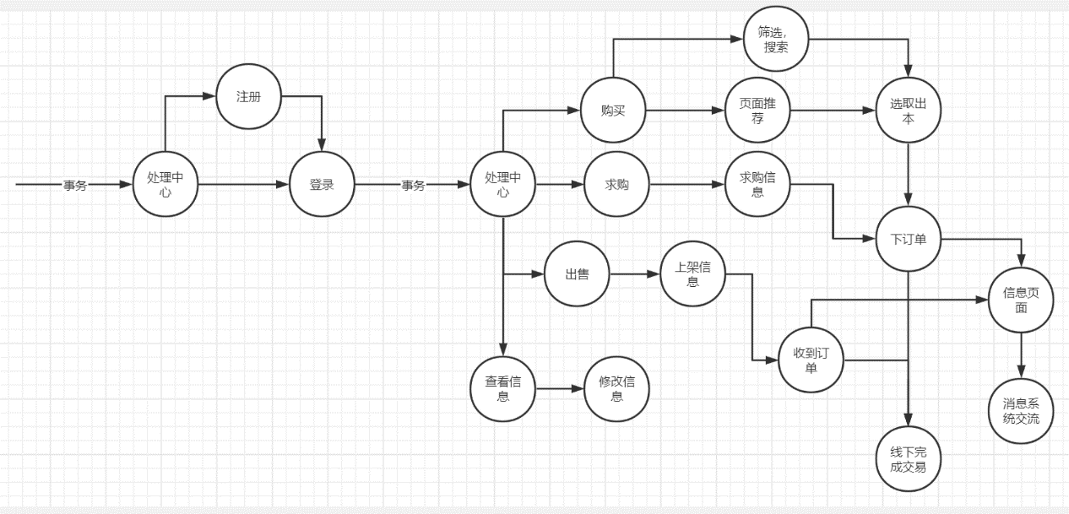

#### 4.1.3.2数据流程图

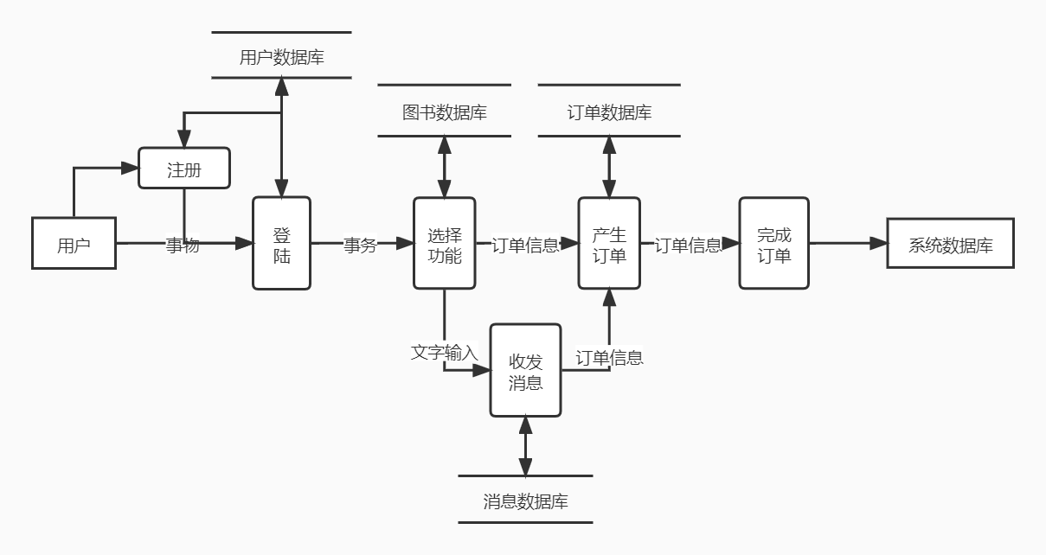

### 4.1.4系统体系结构

#### 4.1.4.1系统配置项

软件结构：



|  |  |
| --- | --- |
| 搜索/筛选 | 通过关键词的输入和选择缩小浏览范围 |
| 消息交流 | 通过发消息于用户进行交互 |
| 确认订单 | 建立一个订单，并在数据库中创建 |
| 发布课本 | 在市场中发布课本 |
| 收/发消息 | 消息交互的基本功能 |
| 查看消息记录 | 查看消息记录 |
| 选择用户 | 同时可与多名用户发消息，选择用户来进行交互 |
| 我的订单 | 查看我的订单记录 |
| 地址管理 | 管理地址，修改或新建地址 |
| 帮助中心 | 解答一些常见问题 |
| 意见反馈 | 手机用户意见 |
| 关于我们 | 公示一些关于开发者和小程序的信息 |
| 个人信息 | 修改个人信息 |
| 退出登录 | 退出当前用户 |
| 登陆 | 登陆用户 |
| 注册 | 注册用户 |
| 忘记密码 | 找回用户密码 |
| 用户举报受理 | 管理员处理用户举报 |
| 课本举报受理 | 管理员处理课本举报 |

数据库结构：（后续随e-r图建立数据库需要有所更改）

1.课本数据库

2.订单数据库

3.用户数据库

4.消息数据库

5.用户举报数据库

6.课本举报数据库

#### 4.1.4.2系统层次结构

分层次地给出各个系统配置项之间的控制与被控制关系。

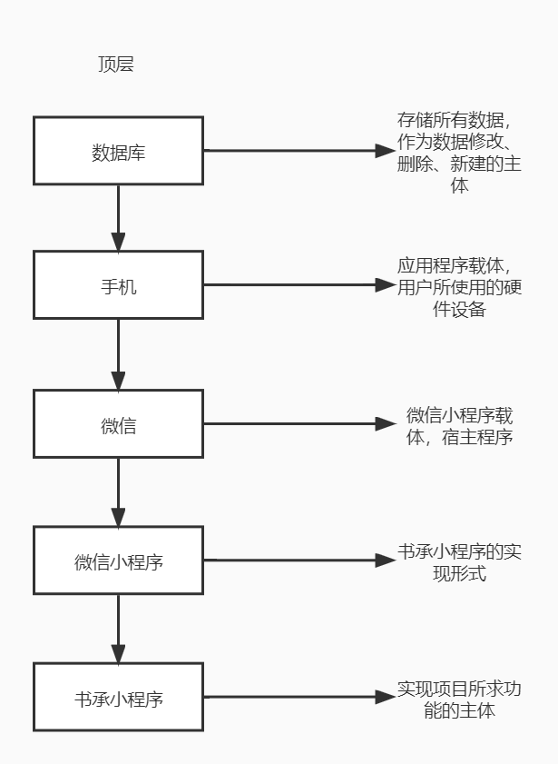

#### 4.1.4.3系统配置项设计

见上图

### 4.1.5功能需求与系统配置项的关系

数据库：在用户登陆时调用用户数据库信息，在用户交易时管理订单数据库，在用户聊天时管理消息数据库，在用户反馈意见是管理一件数据库等

微信：可作为用户一些信息的来源，并作为小程序的宿主程序

微信小程序：调用微信权限

书承小程序：实现功能的主体，所有功能的交互形式

### 4.1.6人工处理过程

开发者查看”意见反馈”功能中的意见，并作相应反馈。

管理员处理用户和课本的举报

## 4.2系统部件

开发者：个人电脑，数据库，文档编写工具，开发软件，配置管理软件

用户：手机（微信）

## 4.3执行概念

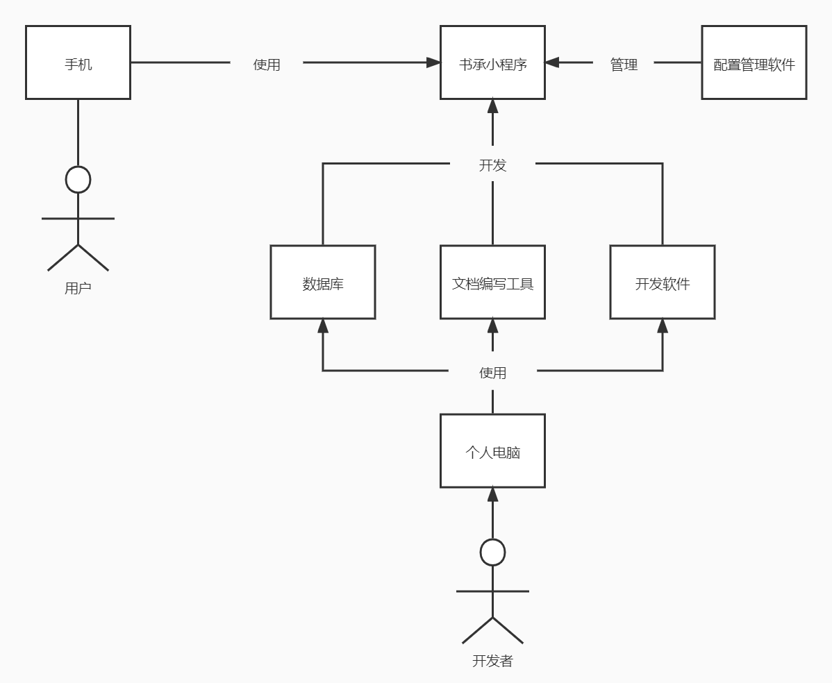

## 4.4接口设计

### 4.4.1接口标识和图表

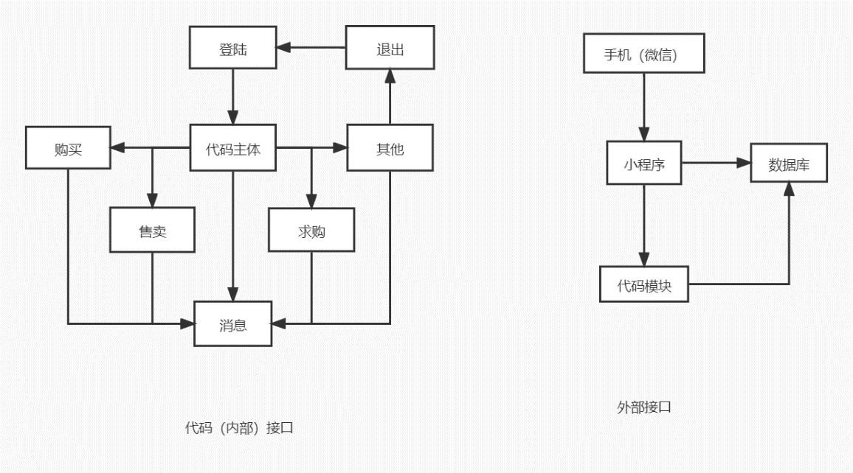

# 5运行设计

## 5.1系统初始化

微信打开小程序则开始初始化，准备调用用户数据库，登陆成功进入小程序。

## 5.2运行控制

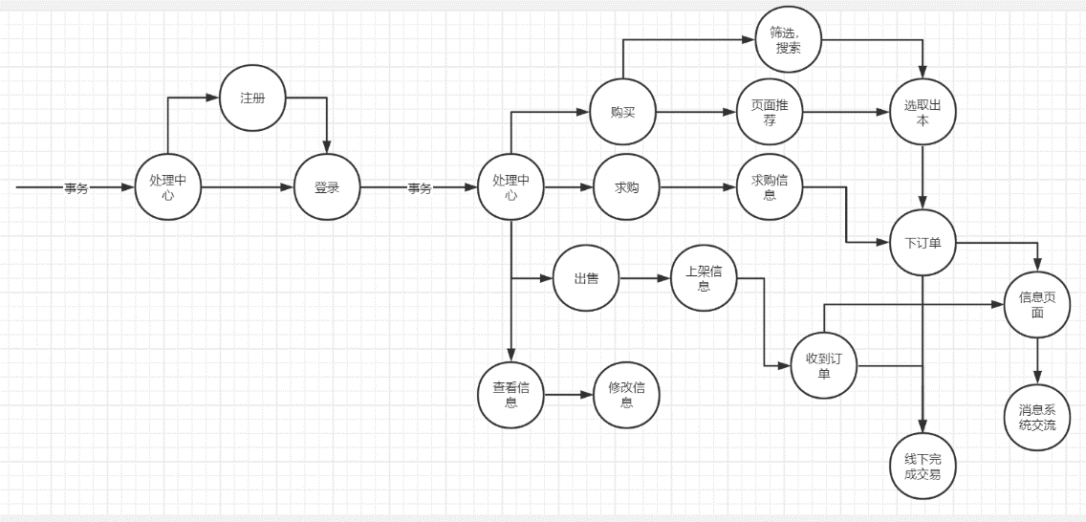

## 5.3运行结束

关闭微信或关闭小程序则结束。

# 6系统出错处理设计

## 6.1出错信息

错误：闪退、卡死

措施：自动退出

## 6.2补救措施

优先保护数据库，若出现闪退，卡死则清空当前数据，保护数据库不出现异常数据。

# 7系统维护设计

## 7.1检测点的设计

设立意见反馈渠道

## 7.2检测专用模块的设计

“其他”功能模块中的“意见反馈”功能。

# 8尚待解决的问题

代码编写。

# 9需求的可追踪性

由” 需求分析报告”文档进行记录。

# 10注解

本章应包含有助于理解本文档的一般信息(例如背景信息、词汇表、原理)。本章应包含为理解本文档需要的术语和定义，所有缩略语和它们在文档中的含义的字母序列表。

# 附录

附录可用来提供那些为便于文档维护而单独出版的信息(例如图表、分类数据)。为便于处理，附录可单独装订成册。附录应按字母顺序(A,B等)编排。